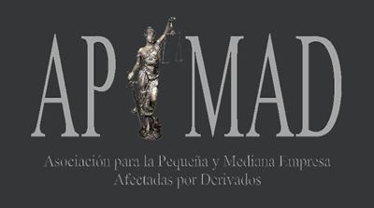

¡¡ CONVOCATORIA CONCENTRACION DIA 31 ENERO ANTE LA CONFERENCIA SOBRE SWAPS DE “EL MUNDO” !!

APYMAD, promueve esta manifestación ante las puertas de la Unidad Editorial del periódico El Mundo, donde se celebrará la jornada o conferencia sobre swaps, con asistencia como ponentes de gran parte de la representación de los Bancos, abogados y magistrados, CNMV(contra la que Apymad ha presentado una reclamación patrimonial) y Banco de España.

¡ NO PODEMOS PERMITIR QUE A ESTAS ALTURAS, CUANDO SE ESTAN
GANANDO LA MAYORIA DE LAS DEMANDAS, SE PRETENDA DAR CANCHA A LOS BANCOS CON ESTE TIPO DE JORNADAS CLARAMENTE TENDENTES A INTENTAR JUSTIFICAR UNAS PRACTICAS DE PRESUNTA ESTAFA,Y QUE TANTO ESTAMOS SUFRIENDO LOS AFECTADOS ¡

No podemos dejar la calle . Aunque hasta ahora se están ganando las demandas, nunca sabemos lo que pueden hacer los políticos y hay que pensar en los miles de afectados que estamos demandando con los procedimientos en curso y a la espera de unas sentencias que aún tardarán.

Por eso os animamos a que acudáis todos a dicha concentración :

Día 31 de Enero a las 9:00 horas en Avenida de San Luis nº 25-27 de Madrid

